Procedimiento para instalar versión 51.0.1 del Mozilla

- En caso de tener instalado el Mozilla en la computadora proceder a desinstalarlo.
- Ingresar al link http://www.descargarsoft.com/descargar-gratis-firefox-30-beta-2/
- Al ingresar a la página, descarga la versión de según el sistema Operativo del equipo de computo
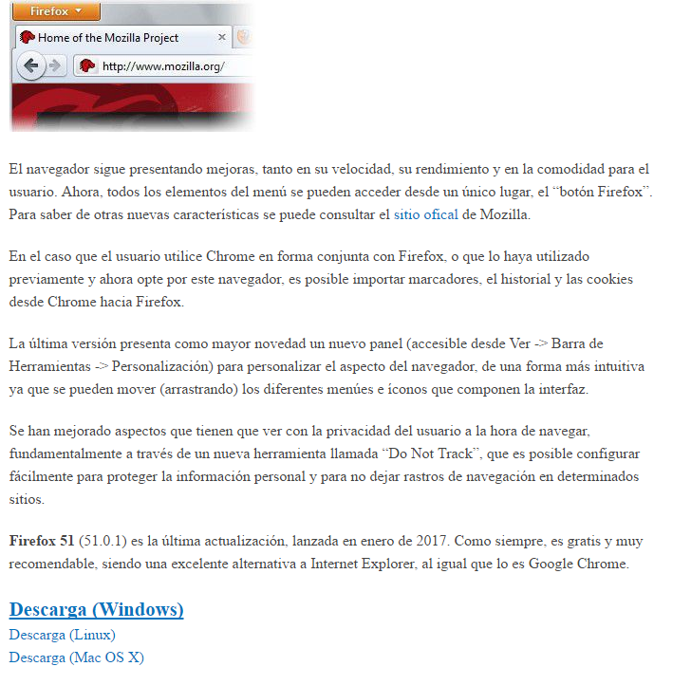
- Una vez que se haya instalado el Mozilla, es necesario deshabilitar la actualización automática, para ello es necesario realizar lo siguiente:

  - Ingresar en el icono de menú derecho del Mozilla

  - Ingresar a la sección de Opciones.

  - Clic en la sección “Avanzado”

  - Clic en la sección “Actualizar” y seleccionar la opción “Comprobar actualizaciones, pero dejarme elegir si las quiero instalar”

  - Cerrar el navegador y volverlo a abrir.
  - Descargar y ejecutar el java en el link https://www.java.com/es/download/

